Hydrokultur sorgt für schöne Pflanzen und gesunde Menschen
(GMH/FvRH) Zimmerpflanzen sind gut für die Gesundheit: Sie verbessern das Raumklima und wirken messbar als Stresskiller. Besonders hygienisch und pflegeleicht ist die Begrünung im Innenbereich, wenn dabei auf Erde verzichtet wird. Hydrokultur ist deshalb für viele professionelle Raumbegrüner erste Wahl. Dabei ist das System so durchdacht, dass die Pflanzen auch bei Menschen ohne „grünen Daumen“ gedeihen.
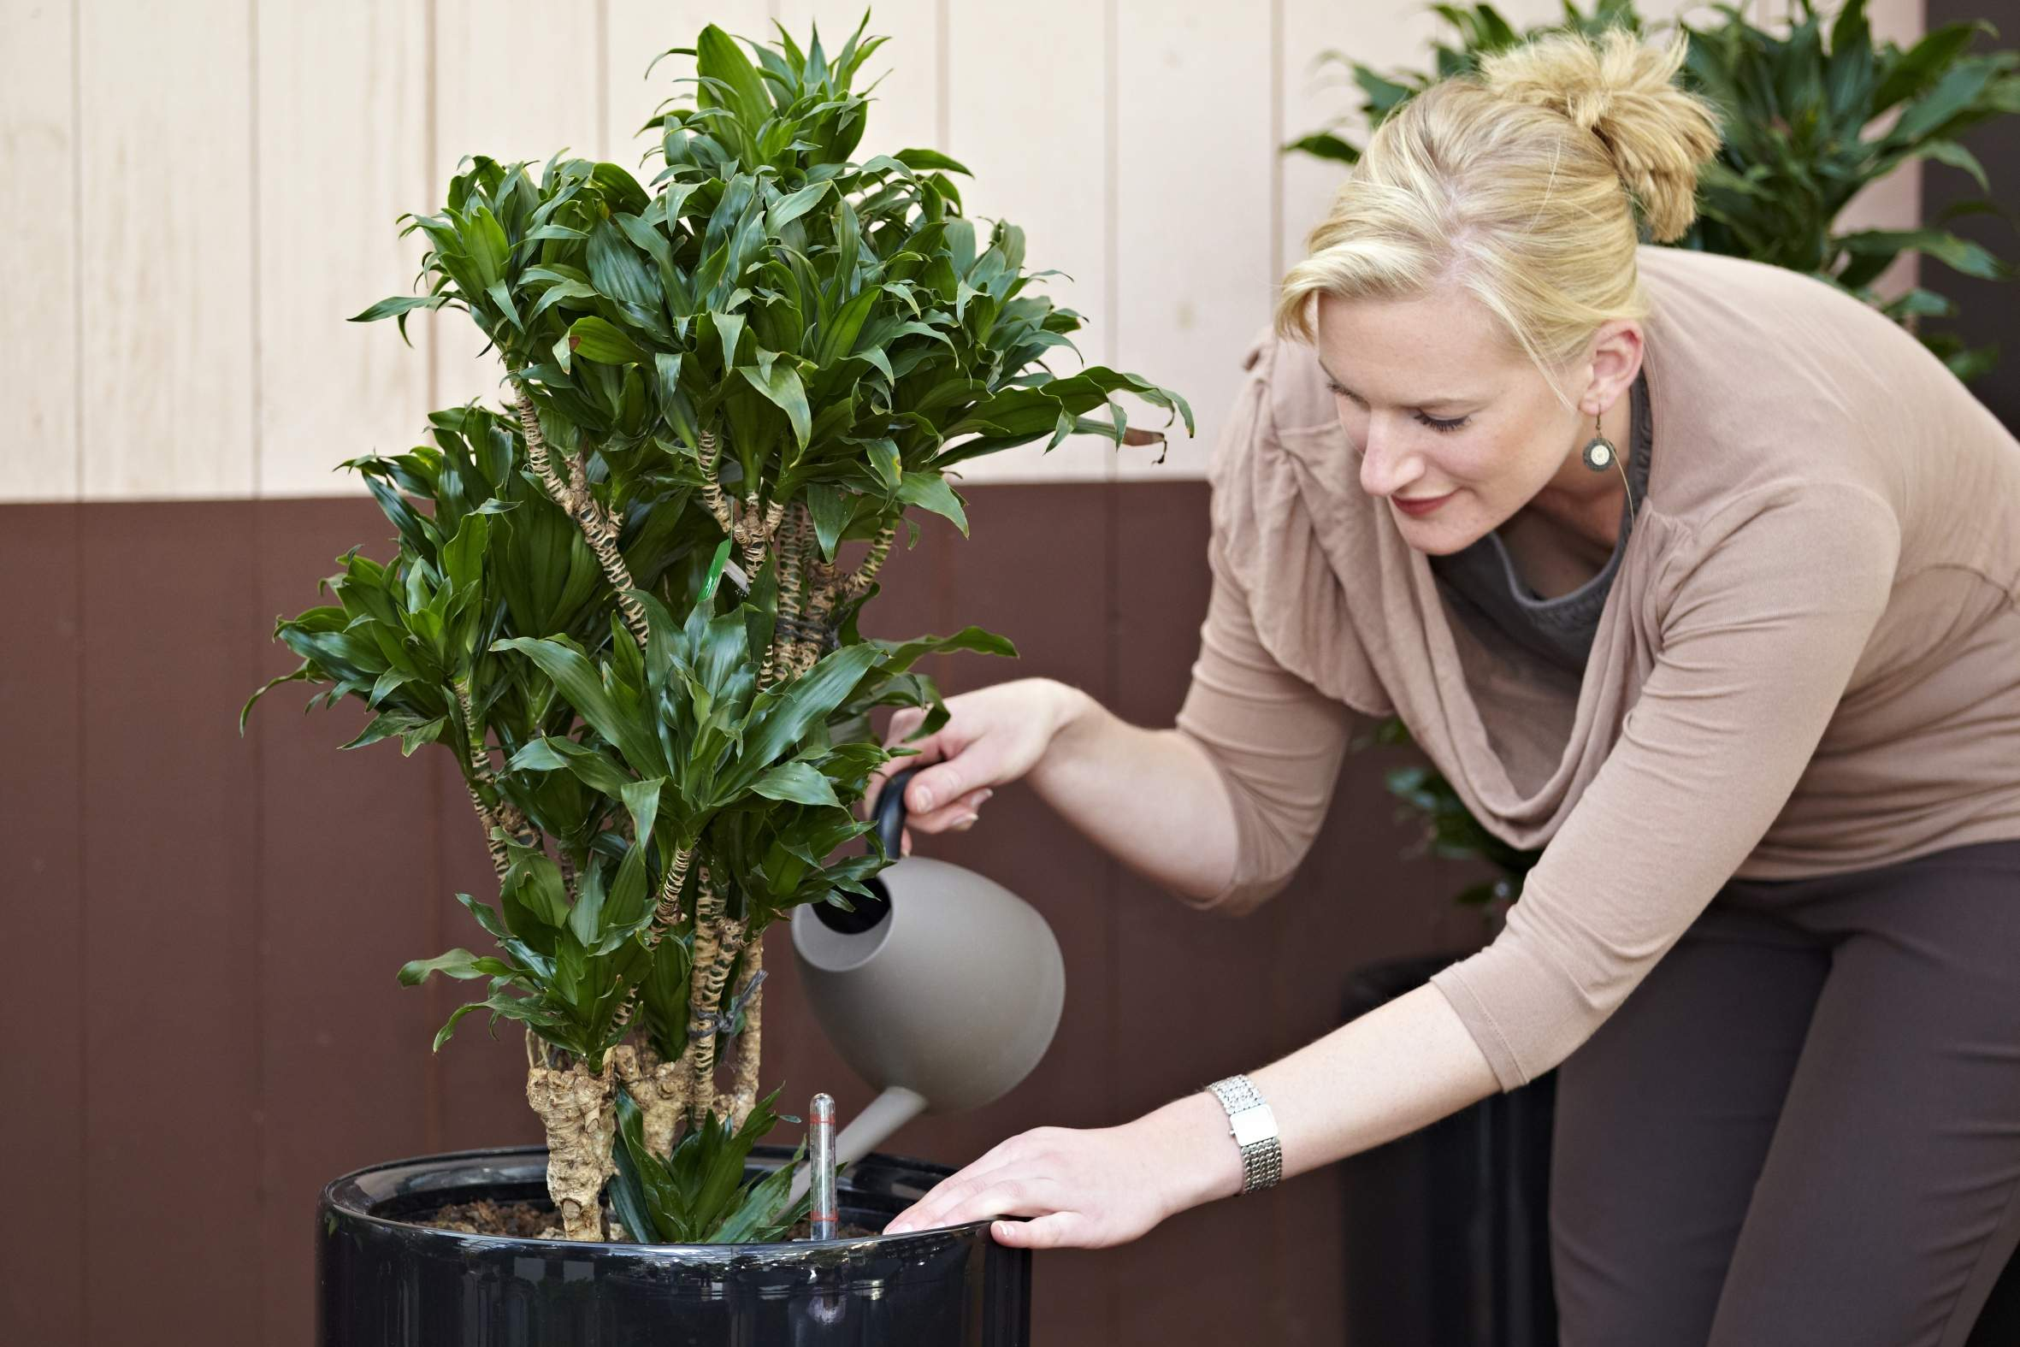
Bildnachweis: GMH/FvRH

Bildunterschrift: Ein Wasserstandsanzeiger erleichtert die Pflege und hilft bei der optimalen Versorgung von Zimmerpflanzen in Hydrokultur.

Bilddaten in höherer Auflösung unter:
http://www.gruenes-medienhaus.de/download/2014/01/GMH_2014_03_02.jpg

Zimmerpflanzen kommen häufig aus tropischen Regionen. Es ist schwer, ihnen in der Wohnung ideale Bedingungen zu bieten. Deshalb haben Profis Hilfe für eine konstante Wasser- und Nährstoffversorgung entwickelt. Das Grün wächst auf hygienischem Substrat aus Ton. Dies kommt Allergikern zugute. Statt nach Gefühl mal mehr und mal weniger zu gießen, stehen die Pflanzen in einem Gefäß mit Wasservorrat und nehmen sich was sie brauchen. Dank der Kapillarkraft wandert das Wasser von unten zwischen dem Blähton nach oben. Die Wurzeln der Pflanze suchen sich im Topf den Bereich, an dem das Verhältnis zwischen Luft und Wasser ideal ist. Leichte Schwankungen des Wasserstandes können die Pflanzen in der Regel gut ausgleichen. Ein Wasserstandsanzeiger ermöglicht die Kontrolle.
Hydrokultur holt also das Beste aus vielen Pflanzen heraus. Zwischen schönem Grün zu leben und zu arbeiten hilft zudem Menschen gesund zu bleiben. Die Weltgesundheitsorganisation hat längst anerkannt, dass der Aufenthalt in Gebäuden krank machen kann. Zimmerpflanzen wirken dem „Sick-Building“-Syndrom (Englisch für: krankes Haus) entgegen. Wissenschaftler fanden heraus, dass Raumbegrünung ausgeglichen macht, Stress abbauen kann und die Leistungsbereitschaft erhöht. Zudem filtern Blätter als „Grüne Lunge“ Schadstoffe aus der Luft, wie beispielsweise Nikotin oder Lösungsmittel. Im Gegenzug geben sie Sauerstoff an die Umgebung ab. Die Verdunstung der Blätter sorgt insbesondere während der Heizperiode dafür, dass die Luftfeuchtigkeit im Wohlfühlbereich bleibt.
Viele weitere interessante Informationen zum Thema finden Sie auch unter www.original-hydrokultur.de.

---------------------
[Kastenelement]
Diese Pflanzen sorgen für gutes Raumklima
Papyrus (Cyperus papyrus) und andere Zyperngräser (Cyperaceae) sind gute Raumbefeuchter. Als Filter für Schadstoffe aus der Luft haben sich Efeu (Hedera), Einblatt (Spathiphyllum) und Grünlilie (Chlorophytum comosum) bewährt. Viel Sauerstoff erzeugen vor allem Gewächse mit großen Blättern wie Zimmerlinde, Gummibaum und Fensterblatt.

